
毕 业 论 文（设 计）开 题 报 告



论文(设计)题目： 融合深度学习车牌识别算法的智能停
车场综合管理系统
学生姓名： 卞苏杨 学 号： 2212001001
专 业： 软件工程
所在学院： 软件工程学院
指导教师： 董如婵
职 称： 副教授

2025 年 12 月 1 日

开题报告填写要求
1．开题报告（含“文献综述”）作为毕业论文（设计）答辩委员会对学生答辩资格审查的依据材料之一。此报告应在指导教师指导下，由学生在毕业论文（设计）工作前期内完成，经指导教师签署意见及所在专业审查后生效；
2．开题报告内容必须用黑墨水笔工整书写或按教务处统一设计的电子文档标准格式打印，禁止打印在其它纸上后剪贴，完成后应及时交给指导教师签署意见；
3．“文献综述”应按论文的格式成文，并直接书写（或打印）在本开题报告第一栏目内，学生写文献综述的参考文献应不少于15篇（不包括辞典、手册）；
4．有关年月日等日期的填写，应当按照国标GB/T 7408—94《数据元和交换格式、信息交换、日期和时间表示法》规定的要求，一律用阿拉伯数字书写。如“2017年4月26日”或“2017-04-26”。
5、开题报告（文献综述）字体请按宋体、小四或五号字体书写，行间距1.5倍（英文字体可采用其它合适的字体，但正文中的英文字体应统一，否则显得凌乱）。
6、对每一部分要审清标题，不符合标题的内容不能写入，一定不要把各种材料拿来拼凑某部分的篇幅。
7、绝对不能把网上（或书中）材料简单地拷入自己的开题报告（否则一票否决），一定要进行消化整理，用自己的语言，写出相关的内容。
8、指称同一概念的名词，全文中使用要统一（如AJAX与Ajax、WEB与Web，只能用其中的一种），以免造成读者的疑问和报告的不规范。
9、注意一定用书面语、务必避免口语化倾向，要用客观描述的科技文体，不使用绝对化词语以及夸张的文学词汇及表达，不能有对某种产品的夸张性宣传。

毕 业 论 文（设计） 开 题 报 告
1．结合毕业论文（设计）课题情况，根据所查阅的文献资料，每人撰写不少于1500字左右的文献综述：
- 选题背景和目的
在社会发展过程中，人们生活质量显著提升，车辆保有量随之增加，停车难问题日益凸显。当前，部分商业区虽然整体面积较大，但依旧存在找车难、车位紧张等问题。究其原因，主要是停车场管控系统信息化质量低，无法达到高效管理^{[1]}。因此，构建智能化、信息化的停车管理系统，已成为提升城市停车资源利用效率、改善用户停车体验的迫切需求。
此智能停车场综合管理系统能够有效满足现代化场所对高效、规范停车的管理需求。本系统前端采用Vue3+Element-Plus+Axios的框架来实现，后端使用SpringBoot3+MyBatis+Hutool框架，和Python、Django等技术，对于车牌识别，采用融合YOLOv8，LPRNet+CTC的深度学习方法，实现车牌号识别入场，管理员可以查看系统公告与管理停车区域，还可以查看和管理停车场的车位信息，系统根据停车时间自动收费，查看和管理用户与管理员的信息，用户可以查看停车区域与车位信息，查看自己的费用并缴费，本系统还能实现用户充值等功能。数据库则采用MySql数据库存储车位、用户以及管理员等信息；Web管理端以Vue.js作为开发框架，实现车位信息管理、用户管理以及泊车引导等功能^{[3]}。用户使用本系统对停车场管理后,可以提升停车场管理能力,降低人工成本,同时提升了客户停车体验^{[4]}。通过上述技术整合与功能设计，本系统旨在打造一个集实时监控、智能识别、自助服务于一体的综合管理平台，为停车场运营方和用户提供便捷、透明、高效的停车服务，从而有效缓解“停车难”问题。

- 文献综述
近年来，我国机动车辆数量增速显著，虽然便捷了人们出行，但也给城市停车带来了巨大压力，因此，如何在停车位不足的情况下加以高效合理地利用变得愈加重要。这就要求我们积极开发智能停车场管理系统，通过车位与车辆的智能管理解决传统停车场的难题，进而为建设智慧城市奠定良好的基础^{[13]}。
关于该问题，国内外学者提出了很多智能停车处理方案。李远鹏提出基于电子不停车收费系统在停车系统中的应用方案；张华军提出基于车辆识别的无人收费停车系统方案；杨立会针对居民小区提出基于无线网的智能停车方案，并设计了硬件系统；韦倾针对大型车库设计了基于Ｚｉｇｂｅｅ技术的停车管理系统；有文献研究针对公共场所停车场提出基于物联网技术的智能停车系统，采用ＺｉｇＢｅｅ组网进行数据的上传和下发，通过管理界面对车位信息进行显示和管理；郭禹提出基于手机 ＡＰＰ 的智能停车系统，实现停车预定、停车引导等功能；刘晨提出基于云边融合技术的智能停车场方案，采用电磁寻迹算法和路径规划算法实现互联网的运维一体化；陈军提出云平台物联网协同的城市智能停车场系统设计，通过地磁传感器和视频车牌识别协同技术实现车辆进出，利用云平台管理技术实现数据的管理；余以梅提出了一种基于车牌字符识别技术的临时停车场自动收费系统，通过卷积神经网络实现车牌字符高效识别，利用ＯｐｅｎＣＶ和Ｃ＋＋对整个系统进行仿真测试，识别率达到９７％。与此同时，市场上也出现了较多的产品，主要包括无辅助停车装置、车库进出自动识别设备、停车多元传感器、监控设备、辅助停车装置、ＧＰＳ导航辅助停车系统等^{[12]}。随着停车场智能化进程的加速，管理软件的核心作用愈发突出。现代停车场管理涵盖空余车位监测、信息发布、车辆识别、自动计费、违规取证等多方面功能，要实现这些功能，必须依赖各子系统的高效协同。在此背景下，软件管理系统作为整个系统的“灵魂”，处于核心地位^{[2]}。本课题旨在设计并实现一个融合先进深度学习车牌识别算法的智能停车场综合管理系统。为实现这一目标，本综述将围绕智能停车场管理系统架构、车牌识别关键技术以及系统实现技术选型三个层面，对国内外研究现状进行梳理、比较与分析。
停车场管理系统的发展历史可以追溯到20世纪50年代，早期的停车场是由人工管理的，管理员手动计费和记录停车时间，这种方式效率低下，极易出错。20世纪60 年代末，出现出行者信息系统（Advanced Traveler Information System），确立了交通出行信息体系。到了70年代左右，各国开始构建管理系统对停车资源进行统一的调度管理，引导驾驶员停车，缓解停车难问题。在1971年，世界上最早的城市停车诱导信息系统（Guidance and Information System）在德国的亚琛市建立，20世纪70年代末英国也开始采用该系统，在此后的一个时期内，法国、瑞士等许多欧洲国家也相继建立了类似系统。到20世纪80年代，停车场管理系统开始大量出现并不断发展。它开始采用电子化技术，使用电子收费设备和记录车辆进出停车场的信息等技术来管理停车场，并逐渐发展，覆盖内容更全面，划分内容更加细致。到了21世纪，停车场管理系统开始进行数字化改造，采用了更加复杂的技术，如互联网技术、无线传感器技术、云计算技术、移动支付技术等，可以实时获取停车场内车辆的信息，实现停车场的远程监控以及自动收费等功能，使停车场管理更加方便快捷，并逐步发展成为一个更加完整的管理系统。比如利用全球移动系统，以安全预约模块和停车位监控模块为核心组件，提出了一个安全的停车预约系统。其中，安全预约模块处理特定停车场的预约，用户需要发送一个短信服务，并提供具体的指示来预约停车场；停车场监控模块则为用户提供了停车位占用状态，用户可以选择一个停车场进行预约。也有研究人员集成了基于物联网技术云平台的解决方案，提出了一种新的智能停车系统。该系统采用物联网技术在现场进行了互联互通的模块设置，以监控、检测停车场车位空缺，用户可以通过手机的应用程序查看停车场的状态，或预约停车场。而我国相较于发达国家，现代化交通管理发展的进程相对较晚，就该领域国内研究的重视程度而言，国外明显优于国内。随着现在国家政策的大力支持，在北京、上海、深圳等经济发达城市，许多企业结合国内交通行业现状和特点，开发出了有着较高水平的停车管理系统，相关技术也得到了大幅提升^{[15]}。
早期的智能停车场系统多采用基于传感器的车辆检测方案，其管理软件功能相对单一，主要集中在车位计数和费用计算上，系统各模块间耦合紧密，扩展性不佳。而智能停车场管理系统就是为了克服传统停车场管理系统的缺点，推动停车管理系统发展的高技术产物，此系统不仅可以有效地解决乱停乱放造成的交通混乱，而且可以促进交通设施的正规化建设，同时也尽可能地减少车主失车被盗的忧虑。另外，在技术方面，其高技术性匹配于现有其他智能化系统，具有很好的开放性，易于与其他智能化系统组合成更强大的综合系统，顺应各种综合方式的高级管理^{[6]}。
在软件架构层面，传统的Web应用使用的是同步交互方式．如果需要更新网页的内容，必须重新加载整个HTML页面．Ajax是一种用于创建快速动态网页的技术，通过在后台与服务器进行数据交换，可以使网页实现异步更新，即可以在不重新加载整个网页的情况下对网页的部分内容进行更新．其核心在于异步通信，不必刷新页面从而减少了数据传输量，提高了Web应用的响应速度，从而给用户带来了良好的体验．Ajax可以在页面内与嵌入式Web服务器通信，通过XMLHttpRequest对象，可以获取服务器上的数据，并可缓冲和处理数据，这使得许多工作可以在客户端完成，例如数据校验、表单验证等^{[5]}。这种异步交互机制为智能停车场管理系统提供了流畅的用户操作界面，是实现高效管理的重要技术基础。同时管理端还利用 VUE 和 Element UI 的 高 质 量 UI 组件来构建前端网页页面,同时借助 ECharts 丰富的图表库 来进行数据分析结果的可视化展示^{[11]}。在后端方面，早期系统可能采用单体架构，难以适应高并发场景。目前，Spring Boot框架凭借其开箱即用、配置简化、生态丰富的特点，已成为Java领域构建微服务后端的主流选择。其内嵌服务器和自动配置特性，极大地简化了部署和开发流程。相较于传统的SSH架构或Python Django框架，Spring Boot在处理高并发、分布式事务以及与企业级中间件集成方面更具优势，更适合构建大型、复杂的商业系统。
而在核心的车牌识别技术领域，深度学习技术呈现快速发展的态势，特别是卷积神经网络（CNN）等模型的陆续出现，使车牌识别技术实现显著进步。早期车牌检测方法主要依赖手工设计的特征结合图像处理技术进行车牌定位和字符分割，最后使用模板匹配或简单的分类器进行识别。这类方法在受限场景下有一定效果，但其特征表达能力有限，对光照变化、角度倾斜、复杂背景等现实因素的鲁棒性较差，难以满足实际应用需求。而如今深度学习借助对人脑神经元结构的模拟，具备自动学习数据特征并完成复杂模式辨认的功能，跟传统机器学习方法比起来，深度学习在处理海量复杂的多维度数据上更拿手，同时于图像识别、语音识别等领域实现了突破性进展。在车牌识别的范畴里，深度学习的应用极大提高了识别的精度及效率，尤其是在面对复杂背景、物体被遮挡、不同光照条件等挑战时，相关模型展现出明显优势。
具体到技术演进，国内外学者对车牌识别技术的深入研究已经取得了显著的成果。呙润华等提出了结合反向传播神经网络和模板匹配的车牌识别系统。该系统利用神经网络进行特征学习，再通过模板匹配进行字符识别，提高了系统的鲁棒性和实时性，字符识别准确率达到97.2%。耿庆田等使用隐马尔可夫模型进行字符特征提取，再结合多重字符识别，实现了对字符、字母和数字高达98%的识别准确率。裴明涛等提出了基于多尺度模板匹配和部件模型的车牌字符分割方法，有效提升了单层和多层车牌字符分割的准确率。刘华春利用神经网络LeNet-5模型进行车牌字符识别，设计了两个网络分别处理汉字、数字和字母的识别，增强了系统的鲁棒性并提高了识别准确率。Jagannathan J等提出了结合水平和垂直投影以及阈值处理的字符分割算法。这种算法能够适应印度车牌的特点，提高识别效率。Rabee A等提出了结合数学形态学和支持向量机的车牌识别算法。Sedighi A等提出了结合高斯滤波和改进的拉普拉斯变换的方法，以解决噪声和非均匀光照对车牌图像的影响。这些研究成果不仅展示了车牌识别技术在不同国家和地区的多样性和适应性，也反映了该领域在算法创新、图像处理技术和深度学习应用等方面的不断进步^{[8]}。
随着技术发展，基于FPGA和二值神经网络的高效车牌识别系统实现了高精度和快速的车牌识别，解决了传统车牌识别算法识别率低、运行速度慢等问题。实验结果表明，该系统在提高车牌识别准确率和识别速度方面具有显著优势，并显著减小了硬件资源的消耗^{[10]}。当前，更先进的技术方案是采用融合模型，在模型选择上，采用快速目标检测网络（YOLOv8）和车牌识别网络（LPRNet）两个模型。YOLO是一种单阶段的目标检测算法，简化了物体检测流程，提升了检测速度和效率。YOLOv8 网络结构分为三个部分: 主干特征提取网络、加强特征提取网络和分类回归网络。首先对输入 YOLOv8的车牌图像进行Mosaic数据增强，在不失真的前提下，对所有图片留白处添加马赛克，将图片大小调整为640×640像素;然后在Backbone中对车牌图片进行特征提取，将提取到的特征输入Neck中，进行不同尺度的特征融合;最后将特征融合结果传输至Detect，通过 Detect 中的检测头进行判断后作为检测结果输出^{[14]}。当前效果优异的YOLOv8版本通过轻量化结构优化了特征提取流程，进一步提高了模型的精度与鲁棒性。为了更加符合实际应用场景实现快速推理，选用YOLOv8n这一轻量化模型，参数量仅为3.2M，能在保证实时性能的同时维持高检测精度。针对车牌识别，LPRNet采用了端到端的识别方案，节省了繁琐的字符预分割步骤，识别准确率达到95%。其轻量化架构设计避免了对循环神经网络（RNN）的依赖，使得车牌识别系统能够在不同场景中的部署更加灵活高效^{[9]}。
在理论层面，本研究有助于弥补当前国内在智能停车管理系统研究中，对复杂场景下高精度车牌识别算法与系统化集成方案探讨的不足。尽管深度学习技术在通用目标检测领域已较为成熟，但其在停车场这一特定场景下的应用优化，尤其是针对光照变化、角度倾斜、污损遮挡等实际挑战的适应性研究，仍需深入探索。通过将先进的YOLOv8目标检测模型与轻量级的LPRNet识别模型进行有效融合，本课题将实践一种兼顾检测精度与识别效率的技术路径，这不仅是对现有车牌识别算法在特定应用边界下的有效性验证，也为多技术模块在复杂系统中的协同优化提供了有价值的理论参考案例。同时，对构建一个集车牌识别、车位管理、费用结算于一体的全链路系统架构进行设计与实现，能够丰富关于物联网技术与业务流程数字化整合的理论探讨，为智慧交通领域的系统构建方法论提供补充。
在实践层面，本研究的价值也是非常直接和显著。首先，一个基于高精度车牌识别技术的智能停车场系统能够极大提升车辆进出场的通行效率，有效缓解高峰期入口拥堵问题，从实质上改善用户的停车体验。其次，系统通过自动化的车牌识别与计费，能够减少人工干预，降低运营方的人力成本，并最大限度地避免因人工操作导致的计费纠纷或财务漏洞，实现运营的降本增效。最后，该系统的成功实践，可为商业区、社区、校园等各类停车场景的智能化升级提供一个可复用的技术方案和建设范式，对推动城市静态交通管理的现代化、助力智慧城市建设具有积极的示范作用和推广价值。
综上所述，本研究并非简单技术的堆砌，而是在充分分析现有停车场管理系统痛点与前沿技术可能性的基础上，进行的一次有针对性的研发实践。课题将重点攻克车牌识别在真实停车场景下的精准性与鲁棒性难题，并致力于将核心算法无缝集成到一个稳定、高效、易用的综合管理平台中。其最终目标是构建一个以先进深度学习算法为驱动、以提升管理效率与用户体验为宗旨的智能停车场综合管理系统，以期为解决“停车难”这一现实问题提供一种有效的技术方案，并推动相关技术向实际应用的深度转化。

- 参考文献
[1]钟岚. 智能停车场管理信息系统集成技术分析[J]. 科技创新与应用,2024,14(26):92-95. DOI:10.19981/j.CN23-1581/G3.2024.26.019.
[2]黄建岗,于洋,王乙超,等. 基于国产数据库的停车场管理系统的研究与应用[J]. 科技与创新,2024(24):23-27. DOI:10.15913/j.cnki.kjycx.2024.24.007.
[3]丁涵. 大型停车场的车位管理及泊车引导系统研究[D]. 湖北:武汉工程大学,2024.
[4]王继伟. 企业内部无人停车场管理系统设计与实现[J]. 软件,2023,44(6):178-180. DOI:10.3969/j.issn.1003-6970.2023.06.047.
[5]应时彦,朱献康,朱华,等. 基于嵌入式Web服务器的停车场管理系统[J]. 浙江工业大学学报,2016,44(4):383-387. DOI:10.3969/j.issn.1006-4303.2016.04.007.
[6]黄训磊,王丽静,王兴宇,等. 基于ARM的停车场车辆管理系统[J]. 现代电子技术,2014(2):100-104. DOI:10.3969/j.issn.1004-373X.2014.02.029.
[7]王铭汉.智能交通系统中基于改进YOLO算法的车牌识别技术研究[D].黑龙江大学,2025.DOI:10.27123/d.cnki.ghlju.2025.000442.
[8]朱玲丽,吴许俊,安尘潇,等.基于YOLOv8模型的车牌自动识别系统设计[J].计算机时代,2025,(08):52-56+60.DOI:10.16644/j.cnki.cn33-1094/tp.2025.08.010.
[9]林镕城,邱健数,赵章圳,等.YOLOv8和LPRNet融合的车牌识别系统设计[J].福建电脑,2025,41(01):85-89.DOI:10.16707/j.cnki.fjpc.2025.01.014.
[10]袁敏,张振东.基于FPGA和BNN的高效车牌识别系统设计[J].集成电路与嵌入式系统,2024,24(10):19-24.DOI:10.20193/j.ices2097-4191.2024.0007.
[11]罗婷,李宏谱.中大型停车场车位管理系统的设计与实现[J].仪表技术,2024,(03):21-25.DOI:10.19432/j.cnki.issn1006-2394.2024.03.014.
[12]封居强,樊丽江,韩芳.基于数据融合的智能停车场管理系统设计与实现[J].九江学院学报(自然科学版),2022,37(01):45-49.DOI:10.19717/j.cnki.jjun.2022.01.010.
[13]黄大维.智能停车场管理系统设计研究[C]//中国智慧工程研究会智能学习与创新研究工作委员会.2020万知科学发展论坛论文集（智慧工程二）.陕西建工智能科技有限公司;,2020:1022-1031.DOI:10.26914/c.cnkihy.2020.014187.
[14]宋建辉,夏彬,赵亚威,等.基于改进YOLOv8和LPRNet的车牌识别算法[J].沈阳理工大学学报,2025,44(03):39-46.
[15]何露莹.大型智能停车场管理系统的设计与实现[D].桂林电子科技大学,2023.DOI:10.27049/d.cnki.ggldc.2023.000156.

毕 业 论 文（设计） 开 题 报 告
2．本课题要研究或解决的问题和拟采用的研究手段（途径）：
一、本课题研究目标
本课题旨在研发一个基于深度学习车牌识别算法的智能停车场综合管理系统，以解决传统停车场效率低下、管理粗放的问题。核心目标是构建一个集智能识别、自动运营与人性化服务于一体的现代化解决方案。研究首先聚焦于技术核心，即融合YOLO与LPRNet+CTC算法，构建一个高精度、高鲁棒性的端到端车牌识别模型，确保在复杂环境下也能实现快速、准确的车辆身份认证。其次，在系统架构上，致力于采用SpringBoot3与Python Django构建多语言协同的后端服务，实现业务逻辑与AI能力解耦，从而打造一个高效、稳定且易于扩展的技术平台。在功能层面，目标是开发覆盖用户与管理员的双视角应用。为用户提供车位查询、无感支付等便捷服务；为管理员提供车场监管、费用核算、数据统计等精细化运营工具。最终打通“识别-入场-计费-离场”全流程自动化，实现降本增效。总而言之，本课题旨在通过技术融合与业务创新，交付一个不仅功能完备，更在识别精度、系统架构和用户体验上具有显著优势的智能停车管理平台。
- 关键技术和难点
- 高精度与高鲁棒性的模型训练与调优
虽然采用了先进的LPRNet算法，但要达到商用级精度极具挑战。
需要海量且多样化的车牌数据进行训练。关键是如何通过数据增强来提升模型对复杂场景的适应能力。YOLO负责定位车牌区域，LPRNet负责识别字符。难点在于确保两个模型间的无缝衔接。例如，YOLO漏检或误检会直接导致后续识别失败。需要对YOLO的检测阈值、LPRNet的字符分类置信度进行精细调优。
- 实时性保障
在入口道闸场景下，识别必须在毫秒级内完成，否则会造成车辆拥堵。尽管LPRNet以速度快著称，但在资源有限的边缘设备上运行，仍需优化。
模型轻量化与加速。包括使用TensorRT或OpenVINO等推理框架对训练好的模型进行优化和加速，以在特定硬件上达到极致性能。
- 精准计费与支付对账
系统需根据入场、出场时间精准计费，并支持多种支付方式。任何时间记录错误或支付状态不同步都会导致财务纠纷。
事务性操作和严谨的状态机设计。入场、出场时间的记录必须精准到秒且不可篡改。支付流程需与订单状态紧密绑定，确保不会重复扣费或未付费放行。需要建立每日对账机制，确保系统记录与支付渠道账单一致。
- 并发冲突与“超停”问题
在高峰期，多个用户可能同时查询并试图预订同一个空闲车位，可能导致“一车位多卖”。
悲观锁或乐观锁。在用户开始停车流程时，对车位状态进行锁定，或使用版本号机制，确保在更新车位状态时，该车位未被其他进程修改。
- 现有的研究基础
本人已顺利完成《面向对象程序设计》、《数据库原理与应用》、《软件工程导论》、《Web开发技术》、《算法与数据结构》等核心专业课程的学习。这些课程使我牢固掌握了软件开发的生命周期、面向对象编程思想、数据库设计范式以及算法基础，为毕业设计的开展提供了必要的理论支撑。
围绕本课题，本人还进行了深入研究。本人已经掌握了Vue3这一先进的响应式框架，并熟悉基于其的UI库和网络请求库，具备构建复杂单页面应用的能力。同时掌握了Java和Python两大生态的核心框架，这为我设计高效架构提供了技术保障。针对本系统，我还将深入研究YOLO和LPRNet模型的融合细节，包括损失函数的选择、超参数的调整、训练技巧等，目标是在本人的特定数据集上获得极高的识别准确率和速度。我还将研究如何安全地集成微信支付、支付宝等第三方支付接口，实现无缝的充值和无感支付体验。这些工作确保了本课题的研究立足于现有成果之上，具有明确的方向性。
- 实施方案
本系统前端采用Vue3的框架来实现，后端使用SpringBoot3+MyBatis+Hutool框架，和python，Django等技术，对于车牌识别，采用融合YOLO，LPRNet+CTC的深度学习方法，数据库选用MySQL。这种分层架构职责清晰，有利于后期的维护和扩展。系统的总体技术架构如图1所示：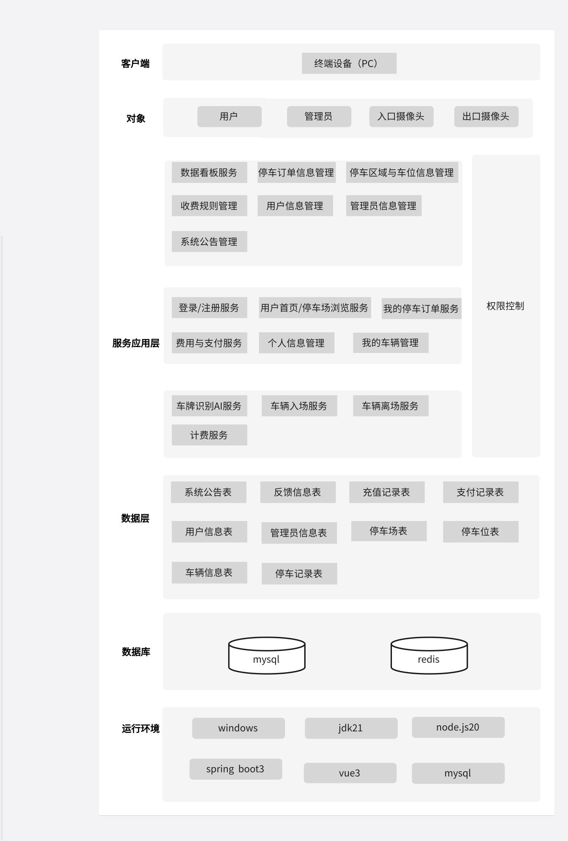
图1系统架构图
融合深度学习车牌识别算法的智能停车场综合管理系统按功能的独立性划分成三大模块，如图2，图3所示。
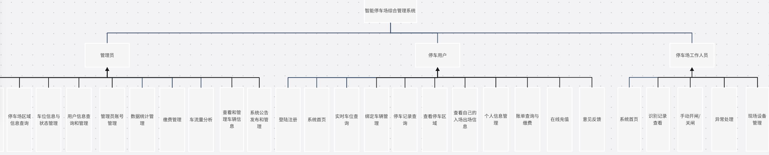
图2系统功能结构图
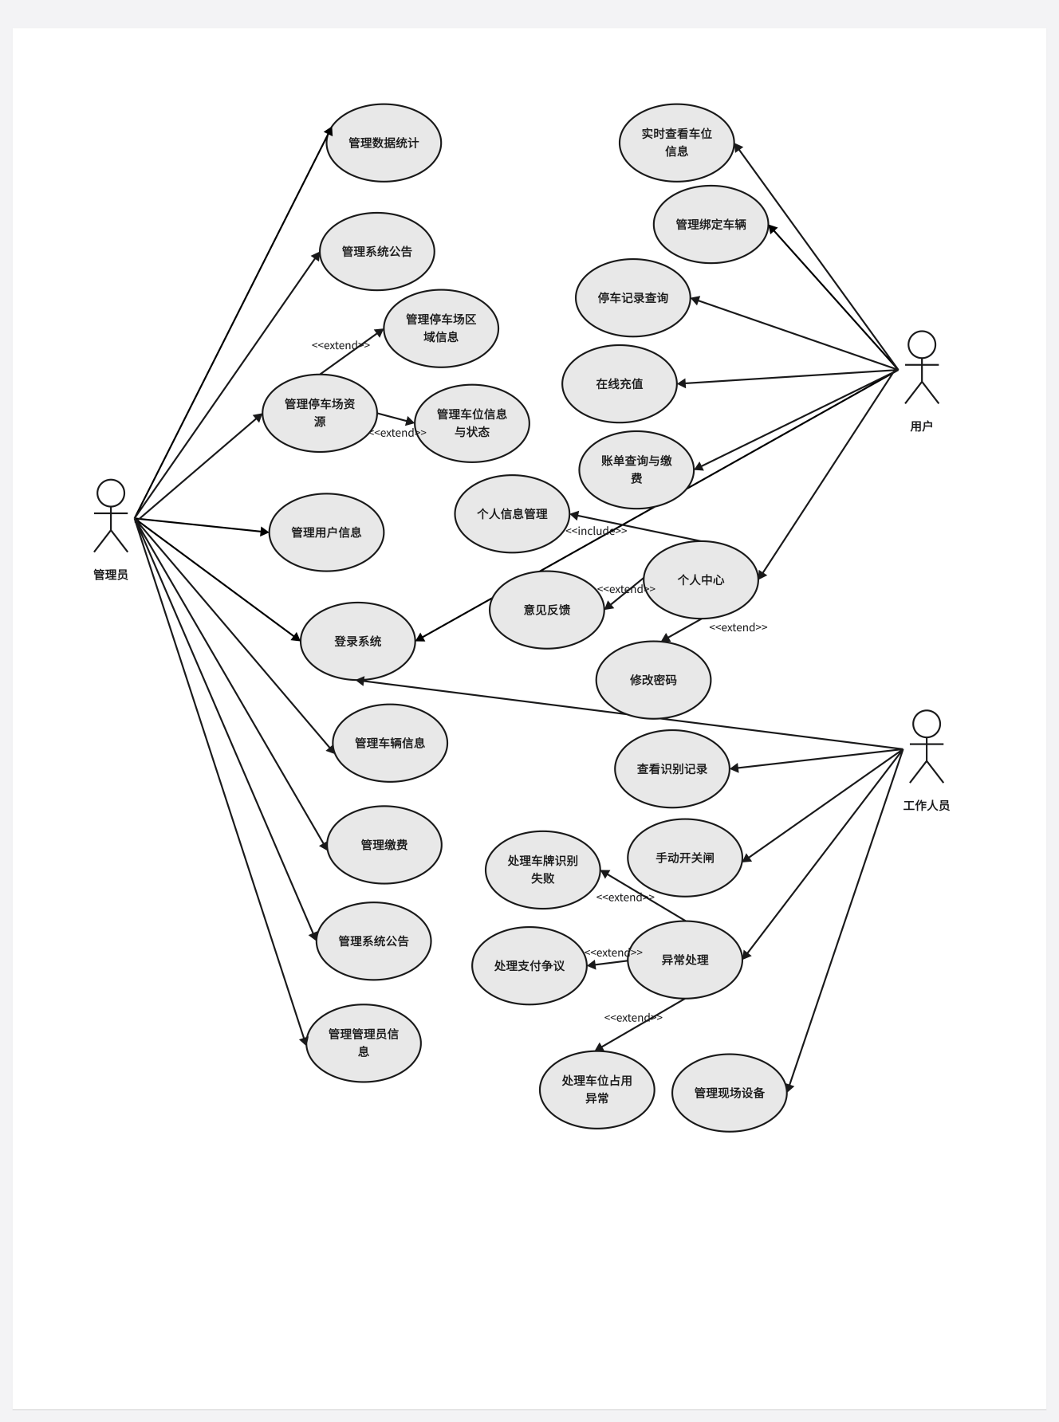
图3系统用例图
登录功能支持多角色登录
流程图如图4所示。
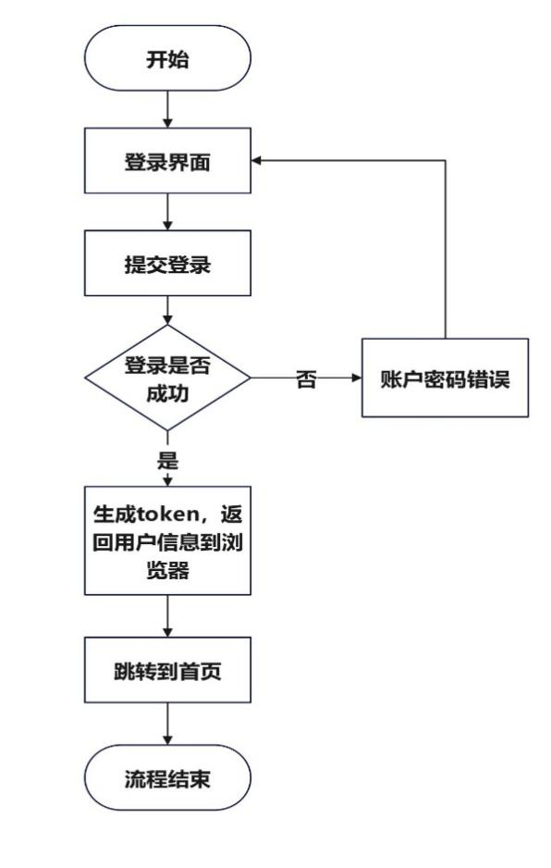
图4登录功能流程图
其中登录时序图如图5所示。
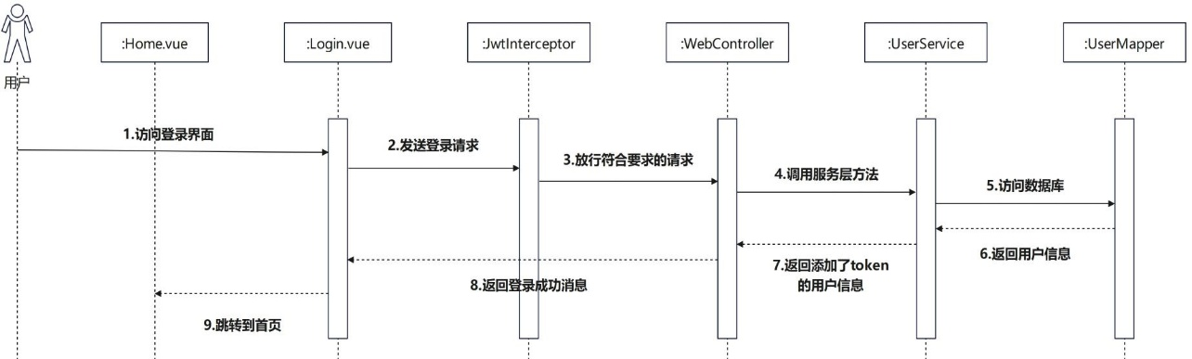
图5登录时序图
系统总流程图如图6所示。
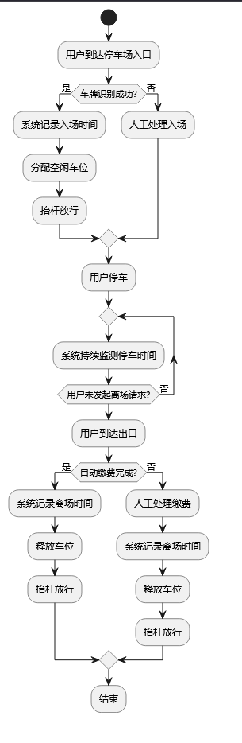
图6总流程图
其中时序图如图7所示。
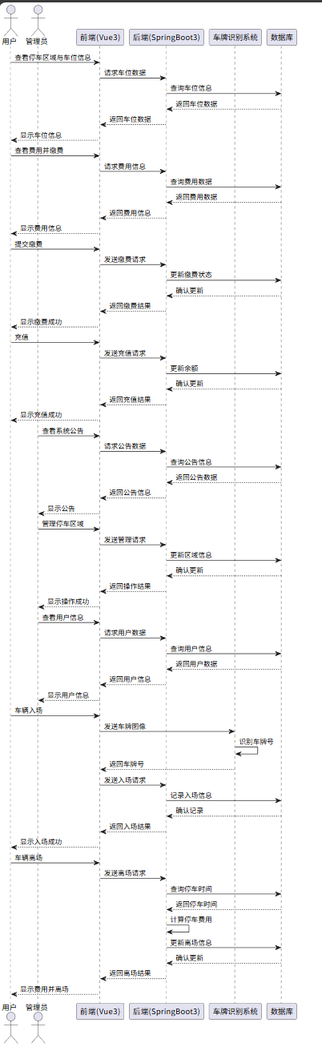
图7总时序图

- 可行性分析
- 技术可行性
本系统前端技术选用Vue3 + Element-Plus + Axios，Vue3作为当前前端框架的佼佼者，其响应式系统、组合式API和优异的性能非常适合开发此类中后台管理系统。Element-Plus提供了丰富且美观的UI组件，能极大提升开发效率，保证界面统一性。Axios是成熟的HTTP请求库。三者结合是经过大量项目验证的黄金组合。
后端则选用Spring Boot 3 + MyBatis + Hutool，Spring Boot 3是Java领域构建企业级应用的事实标准，提供了极佳的开发体验、强大的生态和稳定性，能够高效、可靠地实现用户管理、收费计算、车位状态更新等核心业务逻辑。MyBatis作为半ORM框架，在复杂SQL查询和优化方面灵活性更强。Hutool工具包能减少底层代码编写。该技术组合在实现业务逻辑方面没有技术瓶颈。数据库使用经典的MySQL，完全能满足项目初期的数据存储与查询需求。
核心算法就选到了YOLO + LPRNet + CTC，YOLO用于从图像中快速、准确地定位车牌位置。YOLO系列算法在速度和精度上取得了良好平衡，非常适合实时性要求高的停车场场景。LPRNet是专为车牌识别设计的轻量级网络，结合CTC损失函数，能有效处理字符序列识别问题，无需复杂的字符分割步骤。该技术组合是当前主流且开源社区有大量预训练模型和实现案例可供参考或迁移学习，降低了从零开始研发的风险。因此本系统的技术选型合理。
- 经济可行性
本系统所采用的全部技术栈均为开源软件，无需承担任何商业授权费用，有效控制了技术成本。在硬件部署上，初期可采用高性价比的云服务器方案，资本投入规模灵活，可根据业务增长逐步扩展。主要运营支出集中于服务器租赁、域名续费及可能的短信服务等基础项目，在用户规模形成前整体运营成本较低。随着系统用户量与交易流水提升，未来可通过接入增值服务、抽取停车费交易佣金、引入场景化广告等多种方式实现可持续盈利。
- 社会可行性
系统显著提升公共资源利用效率，通过空车位信息的实时透明化，将闲置车位资源精准匹配给有需求的车辆，有效减少车主盲目寻找车位所耗费的时间与燃油，极大缓解了特定区域的交通拥堵和停车压力。系统还优化了用户体验，提升生活与工作效率，为用户提供从车位查询、无感支付到电子发票的一站式便捷服务，将停车过程化繁为简，节省了用户宝贵时间，提升了出行幸福感和效率。不仅如此，系统也以用户熟悉的微信、支付宝等移动支付方式为核心，操作流程符合现代用户习惯，无需复杂学习，易于被各年龄层的车主接受和推广。最重要的是，项目积极响应了国家关于“新基建”、“数字经济”和“智慧城市”的发展战略，是信息技术赋能传统产业转型升级的具体实践。系统处理用户的车辆信息、支付信息等敏感数据，必须也必然要严格遵循《网络安全法》、《个人信息保护法》等相关法律法规。通过建立严格的数据安全管理制度和加密技术，确保用户隐私权益不受侵犯，这不仅是法律要求，也是赢得社会信任的基石。

毕 业 论 文（设计） 开 题 报 告
指导教师意见：
1．对“文献综述”的评语：

2．对本课题的深度、广度及工作量的意见和对论文（设计）结果的预测：

3.是否同意开题：□同意 □不同意
指导教师：
202 年 月 日

所在专业审查意见：

负责人：
202 年 月 日

